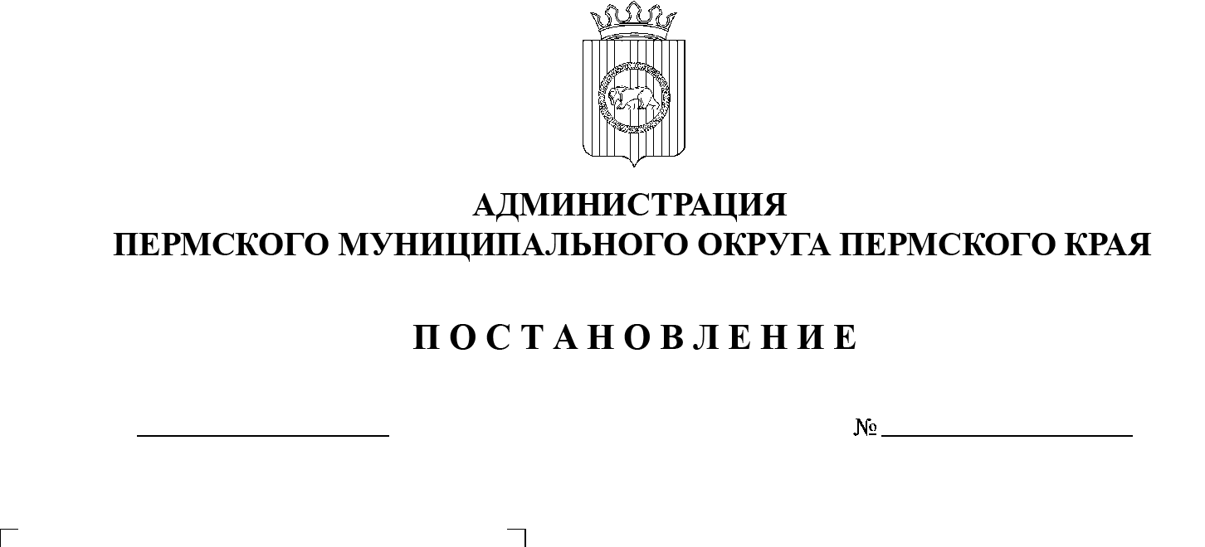

СЭД-2023-299-01-01-05.С-616

О внесении изменения

в раздел 1 реестра муниципальных услуг Пермского муниципального округа Пермского края, утвержденного постановлением администрации Пермского муниципального округа Пермского края от 15 мая 2023 г. № СЭД-2023-299-01-01-05.С-340

10.08.2023

В соответствии с пунктом 6 части 2 статьи 30 Устава Пермского муниципального округа Пермского края, в целях обеспечения физических и     юридических лиц достоверной информацией о предоставляемых муниципальных услугах

администрация Пермского муниципального округа Пермского края ПОСТАНОВЛЯЕТ:

1.  Внести в раздел 1 реестра муниципальных услуг Пермского муниципального округа Пермского края, утвержденного постановлением администрации Пермского муниципального округа Пермского края от 15 мая 2023 г. № СЭД-2023-299-01-01-05.С-340 (в редакции постановления администрации Пермского муниципального округа Пермского края от 02 июня 2023 г. № СЭД-2023-299-01-01-05.С-430), следующее изменение:

позицию 1.46

|  |  |  |  |  |  |  |
| --- | --- | --- | --- | --- | --- | --- |
| 1.46 | Включение в список детей-сирот и детей, оставшихся без попечения родителей, лиц из числа детей-сирот и детей, оставшихся без попечения родителей, лиц, которые относились к категории детей-сирот и детей, оставшихся без попечения родителей, лиц из числа детей-сирот и детей, оставшихся без попечения родителей, и достигли возраста 23 лет, которые подлежат обеспечению жилыми помещениями специализированного жилищного фонда Пермского муниципального округа по договору найма специализированного жилого помещения | Управление жилищных отношений администрации Пермского муниципального округа Пермского края | Дети-сироты и дети, остав-  шиеся без попечения родителей | Количество решений о включении в список | 1. Федеральный закон РФ от 06.10.2003 № 131-ФЗ «Об общих принципах организации местного самоуправления в Российской Федерации»;  2. Федеральный закон РФ от 21.12.1996 № 159-ФЗ «О дополнительных гарантиях по социальной поддержке детей-сирот и детей, оставшихся без попечения родителей»; 3. Постановление Правительства Российской Федерации от 04.04.2019 № 397 «О формировании списка детей-сирот и детей, оставшихся без попечения родителей, лиц из числа детей-сирот и детей, оставшихся без попечения родителей, лиц, которые относились к категории детей-сирот и детей, оставшихся без попечения родителей, лиц из числа детей-сирот и детей, оставшихся без попечения родителей, и достигли возраста 23 лет, которые подлежат обеспечению жилыми помещениями, исключении детей-сирот и детей, оставшихся без попечения родителей, лиц из числа детей-сирот и детей, оставшихся без попечения родителей, из списка в субъекте Российской Федерации по прежнему месту жительства и включении их в список в субъекте Российской Федерации по новому месту жительства»; 4. Закон Пермской области от 29.12.2004 № 1939-419 «О мерах по социальной поддержке детей-сирот и детей, оставшихся без попечения родителей»; 5. Закон Пермского края от 10.05.2017 №88-ПК «О наделении органов местного самоуправления отдельными государственными полномочиями по обеспечению жилыми помещениями детей-сирот и детей, оставшихся без попечения родителей, лиц из числа детей-сирот и детей, оставшихся без попечения родителей». | - |

исключить.

2.  Опубликовать (обнародовать) настоящее постановление в бюллетене муниципального образования «Пермский муниципальный округ» и разместить на официальном сайте Пермского муниципального округа в информационно-телекоммуникационной сети Интернет (www.permraion.ru).

3.  Настоящее постановление вступает в силу со дня его официального опубликования.

Глава муниципального округа В.Ю. Цветов